Penerapan Algoritma Prim Untuk
Menentukan Jalur Evakuasi Banjir di Semarang
Muhammad Rafa Kurnia
Jurusan Ilmu Komputer , Program Studi Sistem Informasi Universitas Negeri Semarang,
Sekaran, Gunung Pati, Semarang City, Central Java 50229
¹rafakurnia2006@students.unnes.ac.id

Abstrak — Kota Semarang menghadapi kerentanan tinggi terhadap bencana banjir rob dan banjir kiriman yang berulang, seringkali menyebabkan lumpuhnya akses jalan vital dan menuntut adanya optimasi sistem kesiapsiagaan darurat. Permasalahan utama yang diangkat adalah bagaimana merancang jaringan jalur evakuasi yang terintegrasi dan paling efisien (total jarak minimal) untuk menghubungkan lokasi rawan ke shelter aman. Metode pemecahan yang digunakan adalah pendekatan kuantitatif melalui Teori Graf dan Algoritma Prim. Enam lokasi strategis dimodelkan sebagai simpul, dan jarak estimasi antar lokasi dihitung sebagai bobot sisi. Algoritma Prim diimplementasikan untuk menemukan Pohon Rentang Minimum (MST). Hasil-hasil kegiatan menunjukkan bahwa total jarak minimum jaringan evakuasi yang optimal adalah 23.11 Km, yang terdiri dari lima jalur primer. Jalur-jalur ini berpusat pada koneksi efisien antar area rawan (V2 - V5, 3.49 Km) dan koridor logistik utama (V4 - V6, 6.20 Km). Simpulannya adalah Algoritma Prim berhasil mengidentifikasi struktur inti jaringan yang hemat biaya dan waktu, memberikan cetak biru strategis yang valid untuk basis data perencanaan Sistem Informasi Geografis (GIS) kebencanaan.

Kata kunci — Algoritma Prim, Banjir, Jalur Evakuasi, Minimum Spanning Tree (MST), Semarang

PENDAHULUAN

Kota Semarang menghadapi kerentanan tinggi terhadap bencana banjir rob dan banjir kiriman yang berulang, seringkali menyebabkan lumpuhnya akses jalan vital dan menimbulkan kerugian besar, menuntut adanya peningkatan sistem kesiapsiagaan darurat [1], [2]. Dalam konteks manajemen bencana dan penentuan rute, Matematika Diskrit menawarkan solusi optimasi melalui Teori Graf, di mana lokasi penting dan jaringan jalan dimodelkan sebagai graf berbobot [3]. Tantangan utama dalam evakuasi adalah merancang infrastruktur rute terintegrasi yang menghubungkan semua titik evakuasi potensial (shelter dan titik kumpul) dengan total jarak minimal, yang secara teoritis dipecahkan melalui konsep Pohon Rentang Minimum (Minimum Spanning Tree - MST) .

Penelitian ini secara spesifik mengimplementasikan Algoritma Prim, sebuah algoritma greedy yang efisien untuk menemukan MST, untuk memodelkan desain jaringan jalur evakuasi di area rawan banjir Kota Semarang. Berbeda dengan pendekatan shortest path (Dijkstra atau A*) yang fokus pada rute dari satu titik ke titik lain, pemanfaatan Algoritma Prim bertujuan untuk mengoptimalkan konektivitas infrastruktur secara keseluruhan, memberikan usulan jalur evakuasi yang terhubung dengan biaya minimal. Melalui implementasi dan analisis ini, diharapkan diperoleh model yang praktis dan dapat menjadi dasar bagi pengambilan keputusan dalam sistem informasi geografis (GIS) kebencanaan.

LANDASAN TEORI

Bab ini menyajikan kerangka teoritis untuk memodelkan masalah optimasi jaringan jalur evakuasi menggunakan Matematika Diskrit. Permasalahan ini dimodelkan melalui pendekatan Teori Graf, di mana lokasi-lokasi kritis di Semarang—mulai dari titik rawan banjir (seperti Kaligawe) hingga tempat penampungan aman (seperti GOR Jatidiri)—direpresentasikan sebagai simpul (node). Hubungan atau jalan raya yang menghubungkan lokasi-lokasi ini diwakili sebagai sisi (edge), dengan jarak tempuh estimasi (dalam kilometer) berfungsi sebagai bobot (weight) pada setiap sisi. Model ini dikenal sebagai Graf Berbobot (Weighted Graph) [4], [5].

Tujuan utama dalam desain jaringan evakuasi adalah memastikan bahwa semua lokasi kritis terhubung dengan biaya total yang paling minimal. Konsep Pohon Rentang Minimum (Minimum Spanning Tree - MST) menjadi solusi matematis untuk masalah ini. MST adalah sub-graf yang menghubungkan seluruh simpul dalam jaringan tanpa membentuk siklus (jalur memutar), sambil menjaga total penjumlahan bobot sisi yang paling kecil. Secara praktis, MST menghasilkan desain jaringan jalur evakuasi terintegrasi yang paling hemat dan efisien [5], [6]. Untuk menemukan MST secara sistematis, penelitian ini mengimplementasikan Algoritma Prim. Algoritma Prim bekerja berdasarkan prinsip greedy atau "serakah," yaitu dengan memulai dari satu simpul awal dan secara berulang selalu memilih sisi terpendek yang menghubungkan jaringan yang sudah terbentuk dengan simpul yang belum terhubung, hingga semua simpul termasuk dalam pohon rentang [7]. Proses iteratif ini menjamin bahwa jaringan jalur evakuasi yang dihasilkan memiliki total jarak minimum.

METODOLOGI DAN IMPLEMENTASI

Metodologi yang digunakan dalam penelitian ini adalah pendekatan kuantitatif yang berfokus pada optimasi jaringan melalui pemodelan Graf dan implementasi Algoritma Prim. Implementasi dilakukan menggunakan perangkat lunak Python dengan library networkx dan geopy. Metodologi ini terbagi menjadi empat tahapan utama: (1) Penentuan Simpul Strategis, (2) Pemodelan Bobot Sisi dan Matriks Input, (3) Komputasi Algoritma Prim, dan (4) Visualisasi Hasil.
- Penentuan Simpul Strategis (V)
Simpul | V1 | V2 | V3 | V4 | V5 | V6
V1 | 0.00 | 3.72 | 4.23 | 7.42 | 5.72 | 11.87
V2 | 3.72 | 0.00 | 7.56 | 11.09 | 3.49 | 15
V3 | 4.23 | 7.56 | 0.00 | 5.47 | 9.95 | 11.40
V4 | 7.41 | 11.09 | 5.47 | 0.00 | 12.08 | 6.20
V5 | 5.72 | 3.49 | 9.95 | 12.08 | 0.00 | 14.58
V6 | 11.87 | 15 | 11.4 | 6.20 | 14.58 | 0.00

Pemodelan jaringan evakuasi dimulai dengan mengidentifikasi enam lokasi kritis dan strategis di Kota Semarang, yang direpresentasikan sebagai himpunan simpul V = \{V1, V2, V3, V4, V5, V6\}. Pemilihan simpul ini didasarkan pada kerentanan terhadap banjir rob dan banjir kiriman, serta ketersediaan infrastruktur pendukung evakuasi.Simpul V1, V2, V3, dan V5 mewakili area rawan/terdampak yang memerlukan evakuasi cepat, sementara V4 dan V6 berfungsi sebagai pusat komando dan shelter aman yang menjadi tujuan akhir evakuasi.

ID Simpul | Lokasi (Nama) | Keterangan Fungsional | Koordinat (Lat, Lon)
V1 | Jl. Kaligawe | Titik Rawan Banjir Utama | (-6.965, 110.455)
V2 | Kel. Trimulyo | Area Terdampak Banjir Timur | (-6.953, 110.478)
V3 | Pelabuhan Tg. Emas | Kawasan Rawan Rob/Ekonomi | (-6.951074575353739, 110.429125)
V4 | Balaikota Semarang | Posko Induk Komando | (-6.98209338556912, 110.4125041711646  )
V5 | Kel. Muktiharjo Lor | Area Terdampak Banjir Timur | (-6.972, 110.490)
V6 | GOR Jatidiri | Shelter Evakuasi Utama | (-7.02182464762319, 110.41007562489979  )

Tabel 1. Daftar Simpul Evakuasi dan Koordinat Geografis

Pemodelan Bobot Sisi dan Matriks Input

Setelah simpul (V) ditentukan, langkah berikutnya adalah memodelkan bobot sisi (W), yang merepresentasikan jarak estimasi (Km) antara setiap pasangan lokasi evakuasi. Karena Algoritma Prim membutuhkan graf terhubung lengkap (setiap simpul terhubung dengan yang lain), bobot sisi diperoleh melalui proses komputasi dua tahap untuk mendekati kondisi jalan raya nyata:Perhitungan Jarak Lurus (Great-Circle Distance): Tahap awal adalah menghitung jarak terpendek di permukaan bumi (jarak lurus) antar koordinat geografis simpul.

a. Perhitungan ini dilakukan menggunakan library geopy dalam Python.

b. Aplikasi Faktor Koreksi: Karena jalur evakuasi harus melalui jalan raya yang tidak lurus, hasil Jarak Great-Circle dikalikan dengan Faktor Koreksi sebesar 1.4. Faktor koreksi ini digunakan untuk mengestimasi jarak tempuh jalan raya yang sebenarnya, suatu praktik yang umum digunakan dalam pemodelan jaringan transportasi untuk mengakomodasi kelokan dan topografi jalur.

Hasil perhitungan jarak terkoreksi ini kemudian disusun menjadi Matriks Bobot (Adjacency Matrix) W. Matriks ini menunjukkan bobot setiap sisi yang menghubungkan simpul, dan berfungsi sebagai input data lengkap bagi Algoritma Prim.

Berikut adalah Matriks Bobot yang dihasilkan dari kode Python yang telah dikoreksi (menggunakan NODE_COORDS_CORRECTED)

Tabel 2. Tabel Bobot Jarak Estimasi (Km)

Data tersebut, yang terdiri dari koordinat geografis dan hasil perhitungan jarak estimasi, nantinya akan diinputkan pada simpul-simpul melalui kode Python dan diolah menjadi Graf Berbobot (G). Hasil visualisasi dari graf berbobot tersebut tertera pada Gambar 1. Graf ini merupakan model lengkap dari jaringan evakuasi, di mana keenam simpul strategis (V1 hingga V6) telah terkoneksi satu sama lain melalui sisi-sisi yang merepresentasikan potensi jalur evakuasi. Setiap sisi memiliki bobotnya masing-masing, yaitu nilai jarak estimasi (Km) yang harus ditempuh. Graf berbobot lengkap ini menjadi input utama yang akan diproses lebih lanjut oleh Algoritma Prim untuk mengidentifikasi Pohon Rentang Minimum (MST), yang merupakan solusi jaringan jalur evakuasi paling efisien.

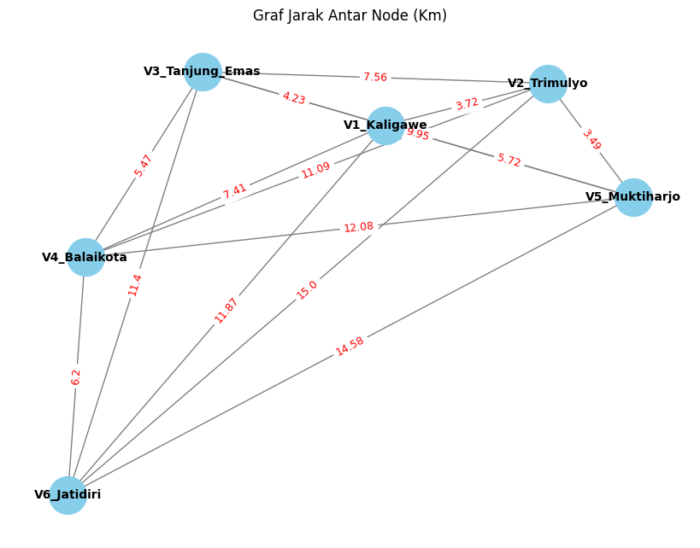

Gambar 1. Graf berbobot Antar Node

Komputasi Algoritma Prim

Proses implementasi Algoritma Prim untuk menemukan jaringan evakuasi optimal dilakukan secara komputasi menggunakan Python. Dalam proses ini, kami menggunakan library khusus, yaitu networkx, yang bertugas memproses data jarak (Matriks Bobot pada Tabel 3.2) dan menghitung Pohon Rentang Minimum (MST). Tujuannya sederhana: menemukan jalur penghubung yang paling hemat (total jaraknya paling sedikit) untuk menghubungkan keenam lokasi penting di Semarang.

Mekanisme yang digunakan adalah Algoritma Prim, yang bekerja langkah demi langkah dengan prinsip 'serakah' (greedy). Proses dimulai dari satu titik strategis, yaitu V4 (Balaikota), yang berfungsi sebagai pusat komando. Pada setiap langkah, algoritma akan melakukan hal berikut:

Memindai: Algoritma melihat semua jalur yang bisa menghubungkan kelompok lokasi yang sudah terhubung (Pohon Rentang, T) dengan lokasi mana pun yang masih sendirian atau belum terhubung (V \ T).

Memilih yang Termurah: Dari semua jalur yang tersedia, algoritma hanya memilih satu jalur dengan bobot (jarak) paling kecil.

Proses memilih jalur terpendek ini diulang terus-menerus hingga total 5 jalur terpilih (karena kita punya 6 lokasi, kita butuh N-1 jalur untuk menghubungkan semuanya). Pemilihan jalur terpendek secara konsisten ini menjamin bahwa hasil akhirnya adalah MST dengan total jarak keseluruhan yang paling minimal.

Sisi Terpilih(jalur) | Simpul Asal – Simpul Tujuan | Bobot
e1 | V2_Trimulyo -- V5_Muktiharjo | 3.49
e2 | V1_Kaligawe -- V2_Trimulyo | 3.72
e3 | V1_Kaligawe -- V3_Tanjung_Emas | 4.23
e4 | V3_Tanjung_Emas -- V4_Balaikota | 5.47
e5 | V4_Balaikota -- V6_Jatidiri | 6.20

Tabel 3. Tabel Jalur Evakuasi Optimal (Sisi MST)

Setelah proses komputasi Algoritma Prim selesai, didapatkan lima sisi (jalur) yang membentuk Pohon Rentang Minimum (MST), sebagaimana dirangkum pada Tabel 3. Kelima jalur ini merupakan jaringan evakuasi primer optimal yang diusulkan, karena berhasil menghubungkan seluruh simpul strategis (V1 hingga V6) dengan total jarak kumulatif minimal, yaitu 23.11 Km. Sisi-sisi yang terpilih ini menunjukkan prioritas koneksi yang paling efisien, dan analisis mendalam mengenai implikasi strategis dari setiap jalur akan dibahas pada Bab IV (Hasil dan Analisis).

HASIL DAN PEMBAHASAN

Bab ini menyajikan hasil pembahasan dari model jaringan evakuasi yang dikembangkan dan dilanjutkan dengan analisis kritis terhadap solusi yang dihasilkan. Analisis diawali dengan konfirmasi visualisasi Graf Berbobot lengkap sebagai input model, dan diakhiri dengan interpretasi terhadap Pohon Rentang Minimum (MST) yang ditemukan oleh Algoritma Prim. Pembahasan utama berfokus pada pemahaman total jarak minimum (23.11 Km) yang diperoleh serta implikasi strategis dari kelima jalur evakuasi yang terpilih, yang menjadi rekomendasi konkret untuk optimasi infrastruktur dan pengambilan keputusan dalam sistem manajemen bencana di Kota Semarang

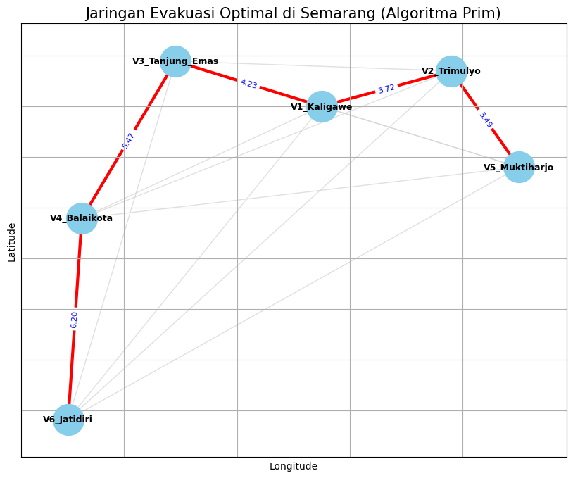

Gambar 2. Visualisasi Jalur MST

Visualisasi Hasil Dari MST

Hasil implementasi Algoritma Prim pada Matriks Bobot Jarak Estimasi (Tabel 2) menghasilkan Pohon Rentang Minimum (MST) yang divisualisasikan pada Gambar 2. Visualisasi ini secara tegas menyoroti lima sisi (jalur) yang membentuk jaringan evakuasi optimal. Sisi-sisi yang terpilih disajikan dengan garis merah tebal, sementara jalur-jalur potensial lain dieliminasi (garis abu-abu tipis) karena akan meningkatkan total jarak jaringan. Total jarak kumulatif dari kelima jalur yang terpilih adalah 23.11 Km. Nilai ini merupakan total panjang minimum infrastruktur yang harus diprioritaskan untuk memastikan semua simpul strategis (V1 hingga V6) terhubung secara efisien.

Analisis Jalur Evakuasi Optimal

Analisis terhadap struktur MST yang terbentuk (Gambar 4.2) memberikan pemahaman mendalam mengenai prioritas konektivitas jaringan:

Prioritas Koneksi Lokal Area Rawan: Jalur terpendek yang terpilih adalah V2 (Trimulyo) - V5 (Muktiharjo) dengan bobot 3.49 Km. Jalur ini, bersama dengan V1 (Kaligawe) - V2 (Trimulyo) (3.72 Km), menunjukkan bahwa model Prim memprioritaskan koneksi backbone di wilayah Semarang Timur yang merupakan kantong-kantong penduduk paling rawan. Ini menyiratkan bahwa pemeliharaan dan kejelasan jalur evakuasi antara V1, V2, dan V5 adalah langkah paling kritis untuk mengevakuasi populasi di wilayah utara dan timur.

Koneksi Vital Pusat dan Shelter: Model memastikan simpul pusat komando dan shelter terhubung dengan jalur efisien. Jalur V4 (Balaikota) - V6 (Jatidiri) dengan bobot 6.20 Km adalah koridor logistik utama yang menghubungkan pusat pengambilan keputusan (V4) ke tempat penampungan aman (V6). Jalur V3 (Tanjung Emas) - V4 (Balaikota) (5.47 Km) juga menunjukkan pentingnya koneksi cepat dari kawasan vital (Pelabuhan) menuju pusat komando.

Efisiensi Jaringan: Sisi-sisi yang memiliki jarak sangat jauh (misalnya, koneksi langsung V2 - V6 sebesar 15.0 Km) secara otomatis tereliminasi oleh Algoritma Prim. Hal ini membuktikan bahwa algoritma berhasil mencapai tujuan penelitian, yaitu merancang jaringan evakuasi yang secara keseluruhan optimal, menghindari biaya koneksi yang tidak perlu, dan memusatkan sumber daya pada lima jalur paling strategis dengan total jarak minimal 23.11 Km.

Secara keseluruhan, visualisasi MST ini menjadi panduan visual yang kuat bagi pihak berwenang. Pemerintah Kota Semarang dapat menggunakan kelima jalur yang disorot dengan warna merah ini sebagai prioritas utama dalam pemasangan rambu evakuasi, pemeliharaan infrastruktur, dan perencanaan alokasi sumber daya saat terjadi bencana.

Perbandingan Dengan Peta Asli

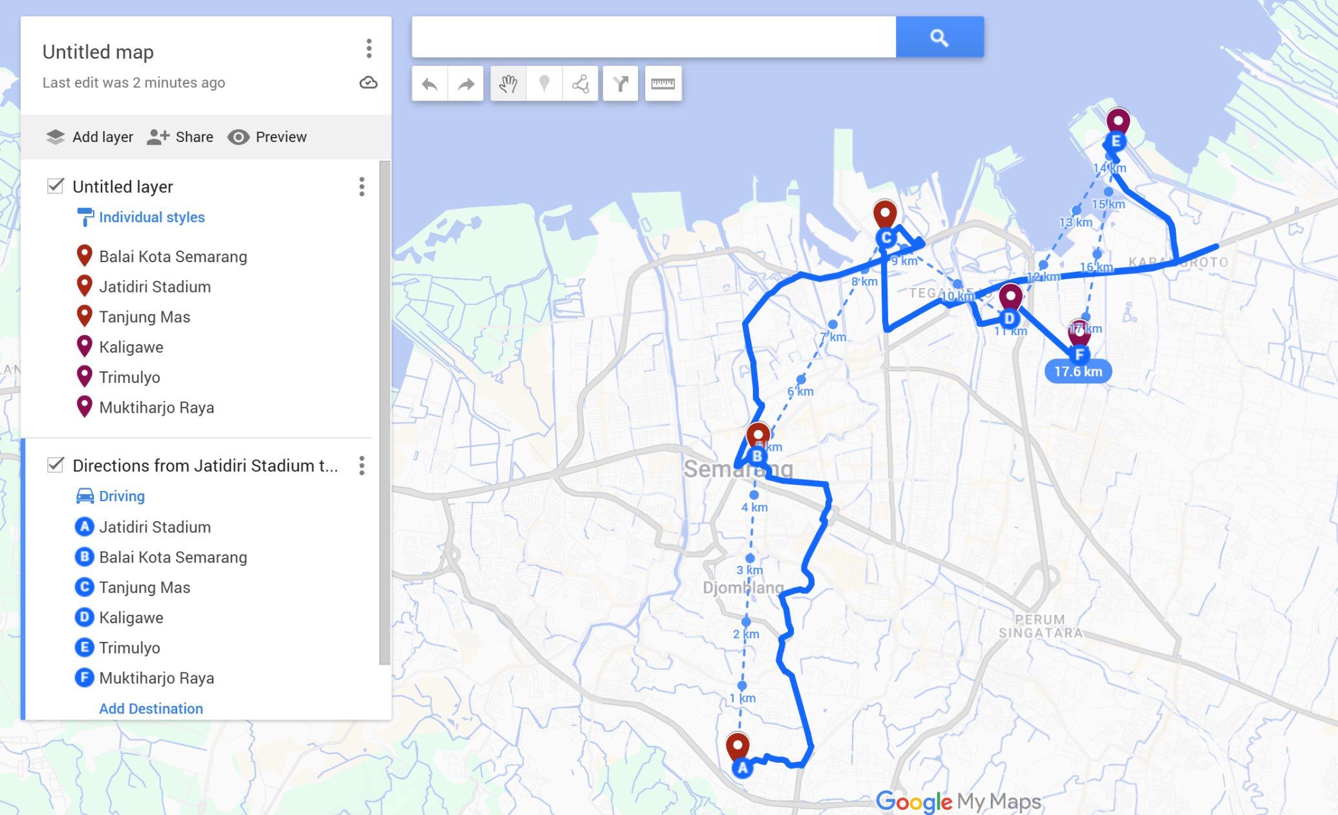

Gambar 3. Peta Asli Jalur Kota Semarang

Visualisasi rute pada peta asli (Gambar 3), yang dibuat menggunakan layanan pemetaan digital, memberikan gambaran nyata mengenai topologi dan kondisi jalan raya di Kota Semarang. Peta ini menunjukkan secara visual bagaimana enam simpul strategis (V1 hingga V6) tersebar secara geografis, menegaskan bahwa jaringan evakuasi harus melintasi wilayah perkotaan, industri, hingga pemukiman padat. Rute aktual yang terlihat pada peta selalu bersifat berkelok dan tidak lurus, sehingga secara inheren memiliki jarak tempuh yang lebih panjang dibandingkan jarak lurus teoritis (Great-Circle). Hal ini memvalidasi penggunaan Faktor Koreksi 1.4 dalam Bab II sebagai langkah krusial untuk mengestimasi bobot sisi (W) model agar mendekati kondisi lapangan yang sebenarnya.

Perbandingan antara Peta Nyata (Gambar 3) dengan Jaringan Evakuasi Optimal MST (Gambar 2) menunjukkan kesesuaian topologi yang tinggi. Meskipun bobot total MST (23.11 Km) adalah batas minimum teoritis, jalur-jalur prioritas yang dipilih oleh Algoritma Prim (garis merah tebal) seperti koridor V4 - V6 (Balaikota-Jatidiri) dan koneksi lokal V2 - V5 (Trimulyo-Muktiharjo) secara visual terletak pada rute-rute jalan utama yang paling logis di area Semarang. Validasi ini menegaskan bahwa MST berhasil mengidentifikasi struktur inti dari jaringan evakuasi yang paling efisien, mengeliminasi jalur-jalur redundan (garis abu-abu), dan memberikan cetak biru strategis yang harus diimplementasikan.

KESIMPULAN

Penelitian ini berhasil memodelkan jaringan jalur evakuasi di area rawan banjir Kota Semarang menggunakan pendekatan Teori Graf dan Algoritma Prim. Berdasarkan analisis Matriks Bobot Jarak Estimasi yang diperoleh dari koordinat geografis nyata, implementasi Algoritma Prim menghasilkan Pohon Rentang Minimum (MST) yang optimal. Ditemukan bahwa total jarak minimum yang diperlukan untuk menghubungkan keenam simpul strategis (V1 hingga V6) adalah 23.11 Km. Jaringan evakuasi optimal ini terdiri dari lima jalur primer (sisi MST) yang secara topologis paling efisien, antara lain jalur V2 (Trimulyo) - V5 (Muktiharjo) sebagai koneksi terpendek (3.49 Km), dan jalur V4 (Balaikota) - V6 (Jatidiri) sebagai koridor logistik utama (6.20 Km). Kesimpulan ini menegaskan bahwa MST berhasil mengidentifikasi struktur inti jaringan yang hemat biaya dan waktu, memberikan dasar kuat untuk pengembangan Sistem Informasi Geografis (GIS) kebencanaan yang berbasis efisiensi jaringan.

REFERENSI
- G. L. Wungo, S. P. Dewi, M. Mussadun, C. I. B. Permana dan A. W. Puspitasari, "Analisis Kerentanan Wilayah Pesisir Semarang terhadap Bencana Banjir Rob," Jurnal Teknik Lingkungan, vol. 18, no. 2, hlm. 120-128, 2021.
- M. Susilo, B. Prayitno, dan T. Widodo, "Manajemen Risiko Bencana Hidroklimatologi untuk Ketahanan Kota di Semarang," Jurnal Ilmu Sosial dan Politik, vol. 25, no. 1, hlm. 1-15, 2020.
- K. H. Rosen, Discrete Mathematics and its Applications, 8th ed. New York: McGraw Hill, 2019, hlm. 720-725.ResearchGate
- K. H. Rosen, Discrete Mathematics and its Applications, 8th ed. New York: McGraw Hill, 2019.
- D. C. Suhartono, "Penerapan Minimum Spanning Tree untuk Optimasi Jalur Distribusi Logistik Bencana," Jurnal Informatika, vol. 12, no. 1, 2021.
- R. W. T. Budiarto, Matematika Diskrit. Bandung: Informatika, 2017.
- T. H. Cormen, C. E. Leiserson, R. L. Rivest, dan C. Stein, Introduction to Algorithms, 4th ed. Cambridge: MIT Press, 2022.

